TRƯỜNG ĐH CNTT & TRUYỀN THÔNG
KHOA CÔNG NGHỆ THÔNG TIN



BÁO CÁO

MÔN HỌC: Ứng dụng trí tuệ nhân tạo

ĐỀ TÀI: Hệ thống quản lí đặt lịch salon tóc có tích hợp AI

Giảng viên hướng dẫn: TS.Nguyễn Tuấn Anh

Sinh viên thực hiện : Trần Quang Trường
Nguyễn Chí Duy

Lớp: CNTT K23H

NỘI DUNG

1.GIỚI THIỆU CHUNG 3

Mục đích 3

Phạm vi 3

Các định nghĩa, thuật ngữ, từ viết tắt 3

Tài liệu tham khảo 4
2.Kế hoạc thực hiện 6
3.Thu thập, làm rõ yêu cầu ứng dụng 8

3.1 Danh sách các câu hỏi khi thu thập và làm rõ yêu cầu của ứng dụng 8

3.2:yêu cầu chức năng/phi chức năng của ứng dụng 10

3.3:Sơ đồ phân cấp chức năng của ứng dụng 10
4.MÔ TẢ TỔNG QUAN ỨNG DỤNG 11

Mô hình Use case 11

Danh sách các tác nhân và mô tả 12

Danh sách Use case và mô tả 12

Các điều kiện phụ thuộc 13
5.ĐẶC TẢ CÁC YÊU CẦU CHỨC NĂNG (FUNCTIONAL) 13

UC001_DangNhapPhanQuyen 13

UC002_QuanLyKhachHang 14

UC003_QuanLyThoVaoLichLamViec 16

UC004 _QuanLyDanhMucDichVu 18

UC005 _DatDoiHuyLichHen 19

UC006_LapHoaDonThanhToan 20

UC007 _BaoCaoThongKeDoanhThu 22

UC008 _AIGoiYDichVu 24

UC009 _AISinhTinNhanCSKH 25

UC0010 _AITomTatLichSu 27
6.CÁC THÔNG TIN HỖ TRỢ KHÁC 29
7. Mô hình lớp(CLASS DIAGRAM) 29
8.Đặc tả chi tiết các Class trong hệ thống 30

8.1 Tầng Data acces layer(Entities & Repositories) 30
Class NguoiDung (Abstract Base Class) 30
Class KhachHang (Extends NguoiDung) 31
Class ThoLamToc (Extends NguoiDung) 32
Class LichHen 33
Class DichVu 34
Class HoaDon 34
Class HeThongRepository 35

8.2 TẦNG BUSINESS LOGIC LAYER (SERVICES) 35
Class DatLichService 35
Class AIService 36

8.3 TẦNG PRESENTATION LAYER (CONTROLLERS) 37
Class DatLichController 37
Class ThanhToanController 38
9. Những yêu cầu về tài nguyên cho kiểm thử ứng dụng 38

9.1. Phần cứng: Máy tính cá nhân có kết nối mạng LAN. 38

9.2. Phần mềm 38
10. Danh sách các tình huống để kiểm tra ứng dụng 39
11. Báo cáo kết quả test (Test report) 41
12. Screen Flow: Phân luồng màn hình 42

12.1. Luồng Khách hàng (Customer Flow) 42

12.2. Luồng Lễ tân & Quản trị viên (Receptionist & Admin Flow) 43

12.3. Luồng Thợ làm tóc (Stylist Flow) 43
13. CƠ SỞ DỮ LIỆU 43

13.1. Cơ sở dữ liệu quan hệ 43

14.2. Các ràng buộc toàn vẹn trong CSDL 47
15.Giới thiệu ứng dụng 48
16. CẤU HÌNH PHẦN CỨNG - PHẦN MỀM 48

16.1. Phần cứng 48

16.2 Phần mềm 48
17.Các chức năng chính 49

17.1. Chức năng của khách hàng 49

17.2. Chức năng của Lễ tân & Quản trị viên (Receptionist & Admin) 49

17.3. Chức năng của Thợ làm tóc (Stylist) 50

1.GIỚI THIỆU CHUNG

Mục đích
Tài liệu SRS này mô tả toàn bộ yêu cầu chức năng, phi chức năng và thiết kế của "Hệ thống quản lý đặt lịch salon tóc có tích hợp AI". Tài liệu dùng làm căn cứ kiểm thử cho Giảng viên hướng dẫn và làm chuẩn kỹ thuật cho nhóm phát triển (Trần Quang Trường & Nguyễn Chí Duy) triển khai lập trình, tích hợp AI và kiểm thử.

Phạm vi
• Tên ứng dụng: Hệ thống quản lý đặt lịch salon tóc có tích hợp AI.
• Đặc điểm: Ứng dụng Web quản lý vận hành salon kết hợp Trợ lý AI (OpenAI/Gemini API) để tối ưu đặt lịch, tránh trùng ca thợ và tự động hóa CSKH.
• Đối tượng phục vụ: Quản lý, Lễ tân, Thợ làm tóc và Khách hàng.
• Các phân hệ chính:
- Quản lý hệ thống & Phân quyền.
- Quản lý danh mục (Khách hàng, Thợ, Ca trực, Dịch vụ & Bảng giá).
- Nghiệp vụ Đặt lịch hẹn (kiểm tra trùng thợ) & Lập hóa đơn.
- Báo cáo thống kê doanh thu

Các định nghĩa, thuật ngữ, từ viết tắt
STT | Thuật ngữ, từ viết tắt | Giải thích | Ghi chú
1 | SRS | Software Requirements Specification (Đặc tả yêu cầu phần mềm) | Tài liệu này
2 | UC | Use Case (Trường hợp sử dụng) | Kỹ thuật mô tả chức năng
3 | LLM | Large Language Model (Mô hình ngôn ngữ lớn: OpenAI, Gemini) | Trợ lý AI
4 | JWT | JSON Web Token (Phương thức xác thực phân quyền) | Bảo mật hệ thống
5 | CSKH | Chăm sóc khách hàng | Nghiệp vụ salon
6 | CRUD | Create, Read, Update, Delete (Các thao tác dữ liệu cơ bản) | Quản lý dữ liệu

Tài liệu tham khảo
STT | Tên tài liệu | Ghi chú
1 | Tài liệu Kế hoạch thực hiện dự án | Tham khảo thông tin thành viên (Trần Quang Trường & Nguyễn Chí Duy), mục tiêu dự án và tiến độ triển khai theo tuần.
2 | Tài liệu Thu thập và làm rõ yêu cầu ứng dụng | Tham khảo danh sách câu hỏi làm rõ nghiệp vụ, các yêu cầu chức năng (RF-01 đến RF-10) và sơ đồ phân cấp chức năng.
3 | Tài liệu Đặc tả yêu cầu ứng dụng (SRS - V1.0) | Tham khảo khung cấu trúc chuẩn (Template) cho tài liệu SRS, quy cách đánh mã Use Case và cấu trúc mô tả chi tiết.
4 | Tài liệu Thiết kế hướng đối tượng (Mô hình lớp) | Tham khảo cấu trúc Class Diagram, các thuộc tính, phương thức và luồng xử lý dữ liệu.
5 | Tài liệu Screen Flow & Thiết kế Cơ sở dữ liệu | Tham khảo mô hình CSDL quan hệ, các ràng buộc toàn vẹn và sơ đồ phân luồng màn hình ứng dụng.
6 | Tài liệu Kiểm thử chức năng ứng dụng | Tham khảo môi trường phần cứng/phần mềm, danh sách Test Case và bảng báo cáo kết quả kiểm thử (Test Report).
7 | Tài liệu Hướng dẫn sử dụng ứng dụng (V1.0) | Tham khảo cấu hình vận hành và phân chia các nhóm chức năng chính theo vai trò tác nhân (Actor).

2.Kế hoạc thực hiện

 | Công việc | Thành viên thực hiện | Ghi chú
Tuần 01  (Từ: 27/07/2026  Đến: 02/08/2026) | 1. Khảo sát bài toán quản lý Salon tóc & Tích hợp AI | Nguyễn Chí Duy Trần Quang Trường | KT1: Dùng AI phân tích nghiệp vụ đặt lịch, dịch vụ, thợ
Tuần 02  (Từ: 03/08/2026  Đến: 09/08/2026) | Phân tích yêu cầu chức năng, phi chức năng, vẽ Use Case | Nguyễn Chí Duy Trần Quang Trường | KT1: Dùng AI gợi ý danh sách Use Case
Tuần 03  (Từ: 10/08/2026  Đến: 16/08/2026) | Thiết kế CSDL (ERD, các bảng) và Wireframe UI | Nguyễn Chí Duy Trần Quang Trường | KT1: Dùng AI hỗ trợ thiết kế CSDL & phác thảo UI
Tuần 04  (Từ: 17/08/2026  Đến: 23/08/2026) | Xây dựng Base Backend (FastAPI/Flask) & CRUD Khách hàng, Thợ | Nguyễn Chí Duy Trần Quang Trường | KT2: Dùng AI sinh code CRUD cơ bản
Tuần 05  (Từ: 24/08/2026  Đến: 30/08/2026) | Lập trình chức năng Đặt lịch, Hóa đơn & Xử lý trùng lịch | Nguyễn Chí Duy Trần Quang Trường | KT2: Dùng AI debug thuật toán kiểm tra trùng lịch
Tuần 06  (Từ: 31/08/2026  Đến: 06/09/2026) | Lập trình Frontend (React/Vue) ghép nối API | Nguyễn Chí Duy Trần Quang Trường | Kết nối giao diện người dùng
Tuần 07  (Từ: 07/09/2026  Đến: 13/09/2026) | Thiết kế Prompt & Tích hợp API AI (Gợi ý, Tin nhắn, Tóm tắt) | Nguyễn Chí Duy Trần Quang Trường | KT3: Dùng AI thiết kế prompt & test yêu cầu mơ hồ
Tuần 08  (Từ: 14/09/2026  Đến: 20/09/2026) | Kiểm thử hệ thống (Unit Test, Integration Test), sửa lỗi | Nguyễn Chí Duy Trần Quang Trường | Viết Test cases cho lịch hẹn, hóa đơn & AI
Tuần 09  (Từ: 21/09/2026  Đến: 27/09/2026) | Viết tài liệu báo cáo, làm Slide và Demo | Nguyễn Chí Duy Trần Quang Trường | Dùng AI hỗ trợ viết tài liệu, slide, script demo

3.Thu thập, làm rõ yêu cầu ứng dụng

3.1 Danh sách các câu hỏi khi thu thập và làm rõ yêu cầu của ứng dụng
STT | Câu hỏi (Questions) | Trả lời (Answers) | Ghi chú
 | Đối tượng sử dụng chính của hệ thống là ai? | Quản lý (Admin), Lễ tân (Receptionist), Thợ làm tóc (Stylist) và Khách hàng (Customer). | Phân quyền truy cập rõ ràng theo vai trò.
 | Salon đang gặp vấn đề lớn nhất gì trong quản lý lịch hẹn? | Khách hay quên lịch, trùng lịch thợ, đặt trùng khung giờ peak hour và mất nhiều thời gian tư vấn dịch vụ. | Cần cơ chế kiểm tra trùng lịch tự động và tin nhắn nhắc lịch.
 | Cần cơ chế kiểm tra trùng lịch tự động và tin nhắn nhắc lịch. | Họ tên, Số điện thoại, Lịch sử làm tóc (kiểu tóc, màu nhuộm, loại hóa chất đã dùng), Ghi chú tình trạng tóc. | Lưu trữ chi tiết để làm đầu vào cho AI tóm tắt
 | Quy trình đặt lịch hẹn diễn ra như thế nào? | Lễ tân/Khách chọn Dịch vụ - Chọn Thợ làm tóc - Chọn Khung giờ trống - Xác nhận đặt lịch. | Hệ thống kiểm tra thời lượng dịch vụ và độ rảnh của thợ.
 | Làm sao để xử lý khi thợ làm tóc nghỉ đột xuất hoặc bận? | Hệ thống cho phép cập nhật lịch làm việc của thợ, hỗ trợ đổi lịch hẹn sang thợ khác hoặc khung giờ khác. | Cần thông báo/tin nhắn tự động cho khách khi đổi lịch.
 | Quy trình thanh toán và xuất hóa đơn bao gồm những gì? | Lấy thông tin lịch hẹn completed - Cộng chi phí dịch vụ/sản phẩm bổ sung - Áp dụng voucher (nếu có)- In hóa đơn/Thanh toán. | Lưu hóa đơn vào CSDL để phục vụ báo cáo doanh thu.
 | Salon muốn AI hỗ trợ cụ thể những chức năng nghiệp vụ nào? | 1. Gợi ý dịch vụ phù hợp nhu cầu/lịch sử khách.  2. Sinh tin nhắn nhắc lịch/chăm sóc tự động.  3. Tóm tắt lịch sử làm tóc của khách cho thợ xem. | AI đóng vai trò Trợ lý thông minh trong vận hành.
 | AI gợi ý dịch vụ dựa trên thông tin đầu vào nào? | Nhu cầu hiện tại của khách (ví dụ: muốn đổi kiểu, tóc xơ khô...), Lịch sử làm tóc cũ, và Danh sách dịch vụ salon đang có. | AI chỉ được chọn dịch vụ trong danh mục salon cung cấp.
 | Yêu cầu về định dạng và phong cách tin nhắn do AI sinh ra là gì? | Thân thiện, ngắn gọn, cá nhân hóa (có tên khách, giờ hẹn, tên thợ), kèm lời nhắc nhở lịch sự. | Có thể gửi qua Zalo/SMS/Email.
 | Thợ làm tóc cần xem thông tin tóm tắt của AI dưới dạng nào? | Văn bản tóm tắt cực kỳ ngắn gọn (dưới 50 từ), nêu bật: chất tóc, lần làm gần nhất, loại hóa chất cần lưu ý | Giúp thợ nắm nhanh thông tin chỉ trong 5 giây.
 | Báo cáo thống kê cần hiển thị những chỉ số cốt lõi nào? | Doanh thu theo ngày/tháng/năm, danh sách dịch vụ phổ biến nhất, tỷ lệ khách hàng quay lại. | Hiển thị dạng biểu đồ trực quan cho Admin.
 | Yêu cầu về hiệu năng và thời gian phản hồi của hệ thống? | Thời gian phản hồi API nghiệp vụ < 500ms; thời gian AI xử lý và trả kịch bản/gợi ý < 3s. | Đảm bảo trải nghiệm người dùng mượt mà.
 | Yêu cầu về an toàn và bảo mật dữ liệu là gì? | Yêu cầu về an toàn và bảo mật dữ liệu là gì? | Tuân thủ các quy định bảo mật thông tin.
 | Công nghệ dự kiến sử dụng để phát triển hệ thống? | Backend: FastAPI/Flask; Frontend: React/Vue; CSDL: MySQL/PostgreSQL; AI Engine: OpenAI / Gemini API. | Đã thống nhất ở bản mô tả kỹ thuật.

3.2:yêu cầu chức năng/phi chức năng của ứng dụng
1. Yêu cầu chức năng (Functional Requirements)
RF-01: Quản lý Hệ thống & Phân quyền: Đăng nhập, đăng xuất, phân quyền người dùng (Admin, Lễ tân, Thợ làm tóc).
RF-02: Quản lý Khách hàng & Lịch sử: Thêm, sửa, xóa, tra cứu thông tin khách hàng và xem lịch sử sử dụng dịch vụ/hóa chất.
RF-03: Quản lý Thợ & Lịch làm việc: Quản lý danh sách thợ làm tóc, xếp ca làm việc, ghi nhận lịch nghỉ/bận.
RF-04: Quản lý Dịch vụ: Quản lý danh mục dịch vụ, thời lượng thực hiện, bảng giá niêm yết.
RF-05: Đặt lịch, Đổi lịch, Hủy lịch: Tạo lịch hẹn mới, kiểm tra trùng ca thợ, đổi giờ/thợ hoặc hủy lịch hẹn.
RF-06: Lập hóa đơn & Thanh toán: Tính tổng tiền dịch vụ, tạo hóa đơn, lưu trạng thái thanh toán.
RF-07: Tra cứu & Thống kê: Tra cứu lịch hẹn theo ngày/thợ/khách; báo cáo doanh thu, dịch vụ hot, tỷ lệ khách quay lại.
RF-08: [AI] Gợi ý dịch vụ thông minh: Nhận nhu cầu + lịch sử khách $\rightarrow$ AI đề xuất dịch vụ phù hợp trong danh mục.
RF-09: [AI] Sinh tin nhắn CSKH: Tự động tạo tin nhắn nhắc lịch hẹn hoặc chăm sóc khách sau dịch vụ.
RF-10: [AI] Tóm tắt lịch sử làm tóc: Tự động tổng hợp nhanh lịch sử sử dụng hóa chất/kiểu tóc cho thợ xem trước khi làm.

2. Yêu cầu phi chức năng (Non-Functional Requirements)
RNF-01 (Bảo mật): Mã hóa mật khẩu bằng thuật toán an toàn (BCrypt), xác thực phiên làm việc qua JWT Token.
RNF-02 (Hiệu năng): Phản hồi các thao tác CRUD < 500ms, thời gian gọi phản hồi AI < 3s
RNF-03 (Độ tin cậy & Khả dụng): Hệ thống sẵn sàng 99.5% thời gian; sao lưu CSDL tự động hàng ngày (Daily Backup).
RNF-04 (Tính dễ sử dụng - Usability): Giao diện thân thiện, dễ nhìn, chuẩn hóa thao tác đặt lịch ngắn gọn.
RNF-05 (Khả năng tương thích): Hiển thị tốt trên màn hình máy tính (Desktop) và thiết bị di động (Mobile).

3.3:Sơ đồ phân cấp chức năng của ứng dụng
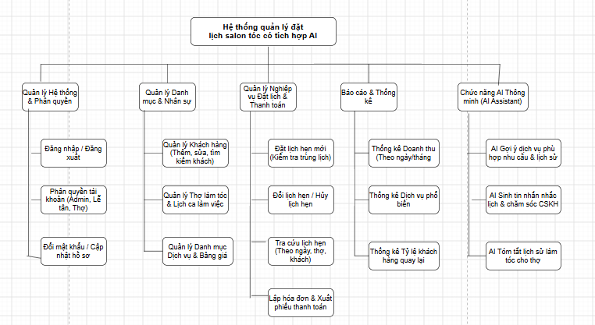

4.MÔ TẢ TỔNG QUAN ỨNG DỤNG

Mô hình Use case
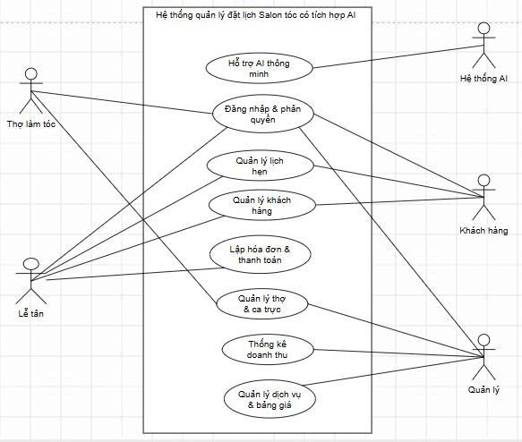

Danh sách các tác nhân và mô tả
Tác nhân | Mô tả tác nhân | Ghi chú
Quản lý (Admin) | Quản trị toàn bộ hệ thống, quản lý nhân sự, danh mục dịch vụ, giá tiền và xem các báo cáo thống kê doanh thu. | Quyền cao nhất hệ thống
Lễ tân (Receptionist) | Thực hiện đặt lịch, đổi/hủy lịch hẹn cho khách, kiểm tra ca thợ, lập hóa đơn thanh toán và duyệt/gửi tin nhắn CSKH do AI sinh ra. | Người vận hành chính tại salon
Thợ làm tóc (Stylist) | Theo dõi lịch làm việc cá nhân, nhận ca phục vụ và xem thông tin tóm tắt lịch sử chất tóc của khách do AI tổng hợp | Sử dụng giao diện Mobile/Tablet
Khách hàng (Customer) | Tra cứu thông tin dịch vụ, đặt lịch hẹn trực tuyến và nhận gợi ý dịch vụ cá nhân hóa từ AI. | Đăng ký/Đăng nhập tài khoản
Hệ thống AI (OpenAI / Gemini API) | Tác nhân hệ thống ngoài cung cấp khả năng xử lý ngôn ngữ tự nhiên: phân tích nhu cầu để gợi ý dịch vụ, tự động sinh tin nhắn CSKH và tóm tắt lịch sử làm tóc. | Tích hợp qua REST API

Danh sách Use case và mô tả
ID | Tên Use case | Mô tả ngắn gọn Use case | Chức năng | Ghi chú
UC001 | Đăng nhập & Phân quyền | Xác thực tài khoản và phân quyền truy cập theo vai trò người dùng. | RF-01 | JWT / BCrypt
UC002 | Quản lý Khách hàng | Quản lý thông tin cá nhân và lưu vết lịch sử sử dụng dịch vụ của khách. | RF-02 | Dữ liệu cho AI
UC003 | Quản lý Thợ & Ca làm | Quản lý danh sách thợ làm tóc, phân ca làm việc và lịch nghỉ. | RF-03 | Tránh trùng ca
UC004 | Quản lý Dịch vụ & Giá | Quản lý danh mục dịch vụ, thời lượng thực hiện và bảng giá. | RF-04 | Admin quản trị
UC005 | Đặt / Đổi / Hủy lịch hẹn | Tạo mới lịch hẹn, kiểm tra trùng lịch tự động, cho phép đổi hoặc hủy. | RF-05 | Cập nhật ca thợ
UC006 | Lập hóa đơn & Thanh toán | Tính tổng chi phí dịch vụ/sản phẩm, áp voucher và xuất hóa đơn. | RF-06 | Lưu dữ liệu báo cáo
UC007 | Báo cáo & Thống kê | Biểu diễn doanh thu và hiệu suất dịch vụ theo ngày/tháng/năm. | RF-07 | Dạng biểu đồ
UC008 | AI Gợi ý dịch vụ | Phân tích nhu cầu và lịch sử của khách để gợi ý dịch vụ phù hợp. | RF-08 | OpenAI / Gemini
UC009 | AI Sinh tin nhắn CSKH | Tự động tạo kịch bản tin nhắn nhắc lịch và chăm sóc khách hàng. | RF-09 | Duyệt trước khi gửi
UC010 | AI Tóm tắt lịch sử | Tóm tắt nhanh chất tóc và lưu ý kỹ thuật (dưới 50 từ) cho thợ xem. | RF-10 | Hỗ trợ thợ làm tóc

Các điều kiện phụ thuộc
Phần cứng: Server tối thiểu 2 vCPU, 4GB RAM; thiết bị truy cập gồm PC/Laptop (Lễ tân/Admin) và Smartphone (Thợ/Khách).
Công nghệ & CSDL: Backend (Python FastAPI/Flask), Frontend (React/Vue.js), Hệ quản trị CSDL (MySQL/PostgreSQL).
Dịch vụ bên ngoài: Kết nối API OpenAI / Google Gemini (xử lý AI) và Zalo OA / SMS / Email API (gửi tin nhắn CSKH).
An toàn & Bảo mật: Kết nối mã hóa HTTPS (SSL/TLS), xác thực phiên bằng JWT và mã hóa mật khẩu BCrypt.

5.ĐẶC TẢ CÁC YÊU CẦU CHỨC NĂNG (FUNCTIONAL)

UC001_DangNhapPhanQuyen
Mô tả use case UC001
Use case: UC001_DangNhapPhanQuyen
Mục đích: | Xác thực danh tính người dùng và phân quyền truy cập hệ thống.
Mô tả: | Người dùng nhập SĐT/Mật khẩu. Hệ thống đối soát mã hóa BCrypt và trả về JWT Token để phân quyền.
Tác nhân: | Admin, Lễ tân, Thợ làm tóc, Khách hàng.
Điều kiện trước: | Đã có tài khoản trên hệ thống.
Điều kiện sau: | Đăng nhập thành công, nhận Token JWT và chuyển đúng giao diện.
Luồng sự kiện chính (Basic flows) | 1. Người dùng nhập Tên đăng nhập/SĐT và Mật khẩu.  2. Hệ thống kiểm tra thông tin và mã hóa Bcrypt.  3. Khởi tạo Token JWT chứa User ID và Role.  4. Chuyển hướng đến màn hình trang chủ theo quyền.
Luồng sự kiện phụ (Alternative Flows): | A1: Sai tài khoản hoặc mật khẩu $→$ Hệ thống báo lỗi.  A2: Tài khoản bị khóa $→$ Thông báo liên hệ Admin.

Biểu đồ
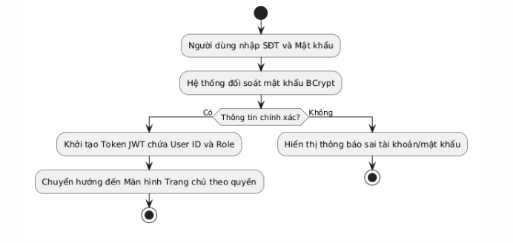
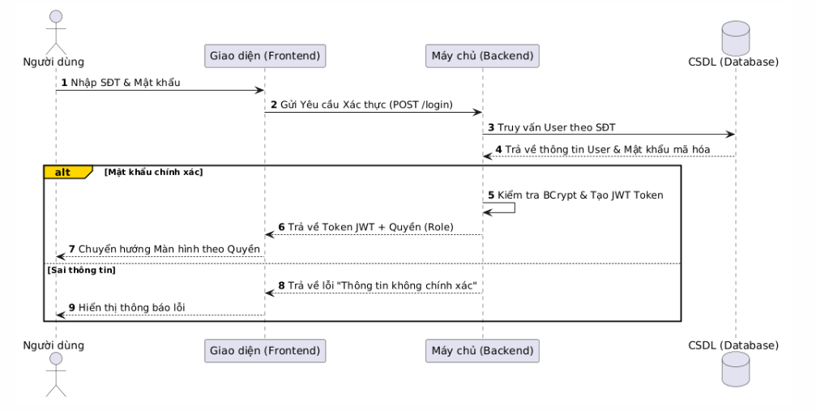

UC002_QuanLyKhachHang
Mô tả use case UC002
Use case: UC002_QuanLyKhachHang
Mục đích: | Quản lý thông tin hồ sơ và lịch sử làm tóc của khách hàng.
Mô tả: | Lễ tân tạo mới, cập nhật hồ sơ khách hàng và lưu vết loại hóa chất/chất tóc đã sử dụng.
Tác nhân: | Lễ tân.
Điều kiện trước: | Đã đăng nhập vào hệ thống với quyền Lễ tân.
Điều kiện sau: | Thông tin hồ sơ khách hàng được lưu/cập nhật vào CSDL.
Luồng sự kiện chính (Basic flows) | 1. Lễ tân tra cứu hoặc chọn tạo hồ sơ khách hàng mới.  2. Nhập thông tin cá nhân và ghi chú chất tóc/hóa chất.  3. Nhấn lưu, hệ thống cập nhật vào CSDL.
Luồng sự kiện phụ (Alternative Flows): | A1: Số điện thoại bị trùng $→$ Báo lỗi và hiển thị hồ sơ cũ.  A2: Thiếu thông tin bắt buộc $→$ Báo đỏ các trường cần nhập.

Biểu đồ
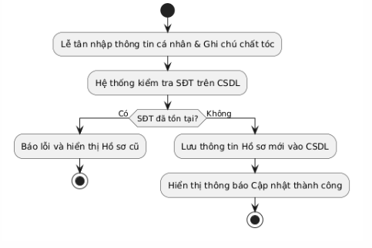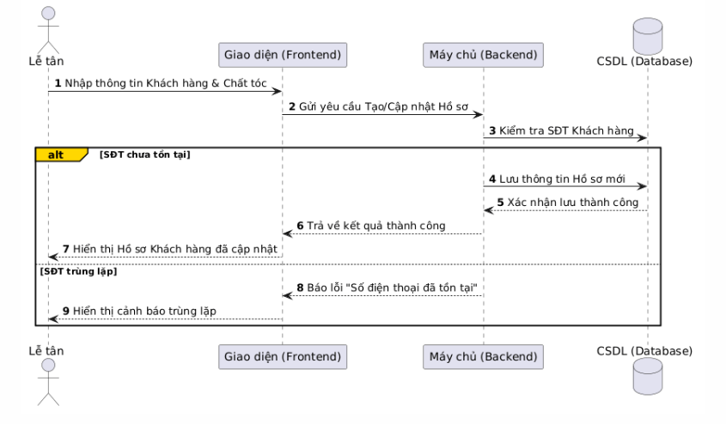

UC003_QuanLyThoVaoLichLamViec
Mô tả use case UC003
Use case: UC003_QuanLyThoVaoLichLamViec
Mục đích: | Phân ca làm việc và quản lý lịch nghỉ của thợ làm tóc.
Mô tả: | Admin/Lễ tân thiết lập lịch làm việc theo ca, thợ đăng ký lịch nghỉ hoặc bận đột xuất.
Tác nhân: | Admin, Lễ tân, Thợ làm tóc.
Điều kiện trước: | Đã có danh sách thợ làm tóc trong hệ thống.
Điều kiện sau: | Lịch làm việc và độ rảnh của thợ được cập nhật.
Luồng sự kiện chính (Basic flows) | 1. Chọn thợ và tuần làm việc cần xếp lịch.  2. Cấu hình ca làm việc (Sáng/Chiều/Tối) hoặc ghi nhận lịch nghỉ.  3. Hệ thống lưu và cập nhật lịch bận của thợ.
Luồng sự kiện phụ (Alternative Flows): | A1: Thợ đăng ký trùng ca nghỉ $→$ Báo xung đột lịch.  A2: Điều chỉnh ca đột xuất $→$ Cập nhật lại danh sách ca rảnh.

Biểu đồ
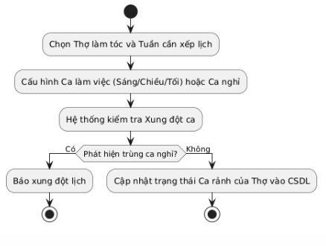
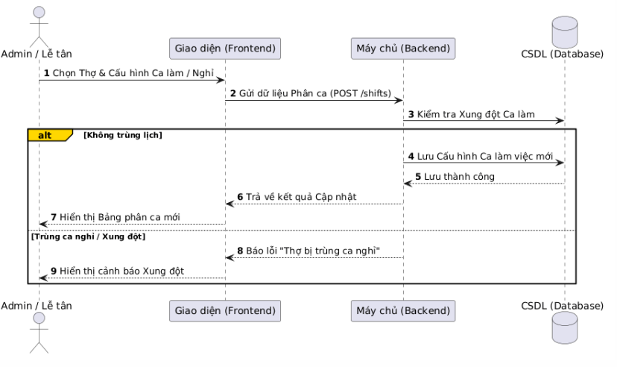

UC004 _QuanLyDanhMucDichVu
Mô tả use case UC004
Use case: UC004 _QuanLyDanhMucDichVu
Mục đích: | Quản lý danh mục dịch vụ salon, bảng giá và thời gian thực hiện.
Mô tả: | Admin thêm, sửa, xóa hoặc ẩn/hiện các dịch vụ làm tóc và giá niêm yết.
Tác nhân: | Admin.
Điều kiện trước: | Đã đăng nhập với quyền Admin.
Điều kiện sau: | Bảng giá và danh mục dịch vụ mới được áp dụng trên hệ thống.
Luồng sự kiện chính (Basic flows) | 1. Admin truy cập trang Quản lý dịch vụ.  2. Nhập tên dịch vụ, thời lượng thực hiện (phút) và giá tiền.  3. Nhấn "Lưu", hệ thống cập nhật CSDL.
Luồng sự kiện phụ (Alternative Flows): | A1: Nhập giá hoặc thời lượng $≤0→$ Báo lỗi nhập liệu.  A2: Tên dịch vụ bị trùng $→$ Yêu cầu đổi tên khác.

Biểu đồ
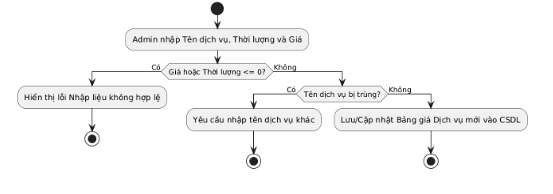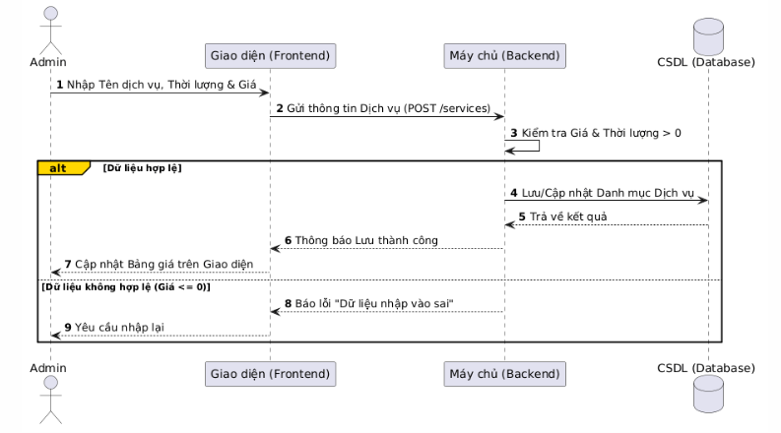

UC005 _DatDoiHuyLichHen
Mô tả use case UC005
Use case: UC005_DatDoiHuyLichHen
Mục đích: | Cho phép đặt lịch hẹn mới, đổi khung giờ/thợ hoặc hủy lịch.
Mô tả: | Người dùng chọn dịch vụ, thợ và thời gian. Hệ thống tự động kiểm tra trùng ca trước khi xác nhận.
Tác nhân: | Khách hàng, Lễ tân.
Điều kiện trước: | Đã đăng nhập, danh mục dịch vụ và lịch ca thợ đã sẵn sàng.
Điều kiện sau: | Lịch hẹn được ghi nhận, ca làm việc của thợ chuyển sang trạng thái bận.
Luồng sự kiện chính (Basic flows) | 1. Người dùng chọn dịch vụ, thợ làm tóc và ngày/giờ.  2. Hệ thống kiểm tra trùng ca của thợ.  3. Người dùng xác nhận, hệ thống lưu lịch hẹn và báo thành công.
Luồng sự kiện phụ (Alternative Flows): | A1: Thợ đã có khách đặt giờ đó $→$ Thông báo chọn giờ/thợ khác.  A2: Khách chọn Hủy/Đổi lịch $→$ Cập nhật trạng thái và giải phóng ca thợ.

Biểu đồ
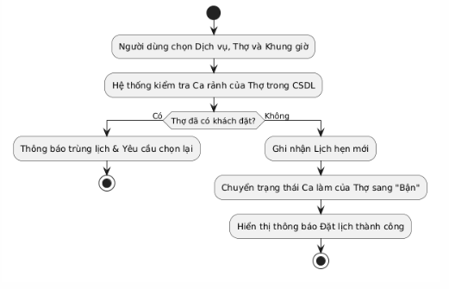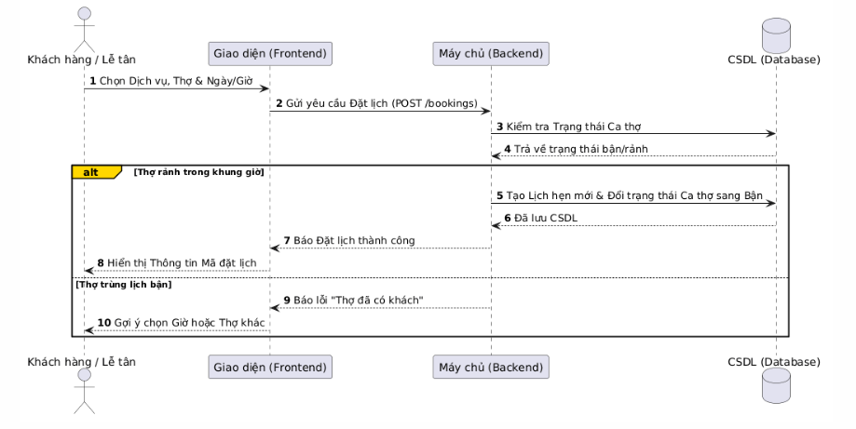

UC006_LapHoaDonThanhToan
Mô tả use case UC006
Use case: UC006_LapHoaDonThanhToan
Mục đích: | Tự động tính tổng tiền dịch vụ, áp dụng voucher và xuất hóa đơn.
Mô tả: | Lễ tân chọn lịch hẹn đã xong, thêm sản phẩm/dịch vụ phát sinh và tiến hành thanh toán.
Tác nhân: | Lễ tân.
Điều kiện trước: | Lịch hẹn đã hoàn thành dịch vụ.
Điều kiện sau: | Hóa đơn được lưu, doanh thu ghi nhận vào hệ thống.
Luồng sự kiện chính (Basic flows) | 1. Lễ tân chọn lịch hẹn hoàn thành của khách.  2. Nhập mã giảm giá/voucher (nếu có).  3. Hệ thống tính tổng tiền, xuất hóa đơn và lưu CSDL.
Luồng sự kiện phụ (Alternative Flows): | A1: Mã voucher hết hạn/không hợp lệ $→$ Hệ thống từ chối áp mã.  A2: Khách ghi nợ $→$ Lưu hóa đơn trạng thái "Chưa thanh toán".

Biểu đồ
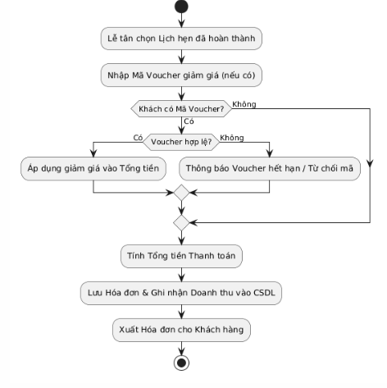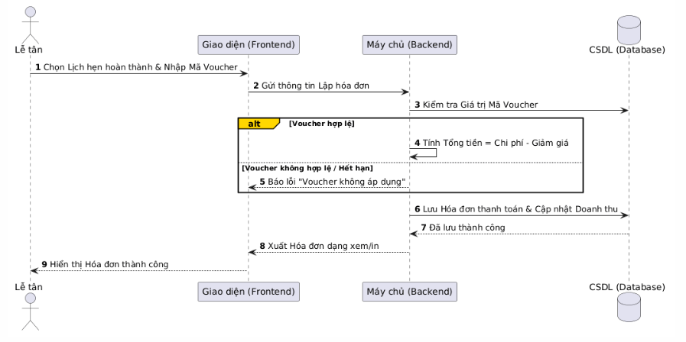

UC007 _BaoCaoThongKeDoanhThu
Mô tả use case UC007
Use case: UC007 _BaoCaoThongKeDoanhThu
Mục đích: | Tổng hợp và hiển thị báo cáo doanh thu, hiệu suất dịch vụ theo thời gian.
Mô tả: | Admin chọn khoảng thời gian, hệ thống truy vấn CSDL và vẽ biểu đồ doanh thu.
Tác nhân: | Admin.
Điều kiện trước: | Đã đăng nhập quyền Admin và hệ thống có dữ liệu hóa đơn.
Điều kiện sau: | Biểu đồ báo cáo hiển thị trực quan.
Luồng sự kiện chính (Basic flows) | 1. Admin chọn mốc thời gian (ngày/tháng/năm).  2. Hệ thống tổng hợp số liệu từ các hóa đơn đã thanh toán.  3. Hiển thị biểu đồ doanh thu và dịch vụ bán chạy.
Luồng sự kiện phụ (Alternative Flows): | A1: Khoảng thời gian chọn không có dữ liệu $→$ Hiển thị "Dữ liệu trống".

Biểu đồ
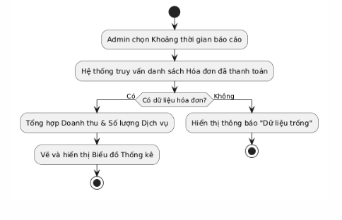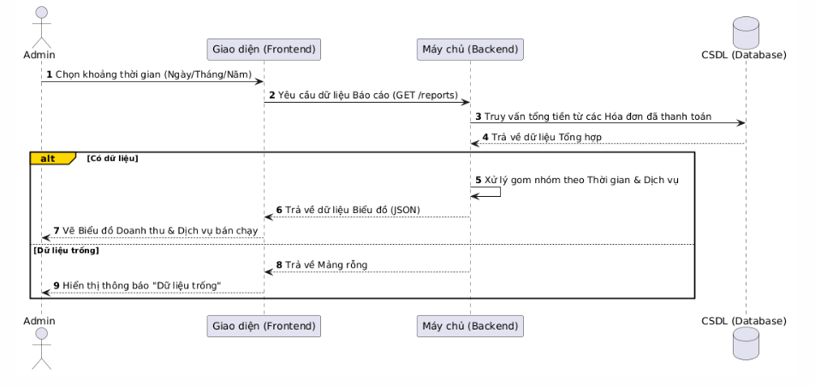

UC008 _AIGoiYDichVu
Mô tả use case UC008
Use case: UC008 _AIGoiYDichVu
Mục đích: | AI gợi ý dịch vụ phù hợp dựa trên nhu cầu và lịch sử của khách.
Mô tả: | Khách gửi yêu cầu, hệ thống gửi dữ liệu qua API OpenAI/Gemini để phân tích và trả về đề xuất.
Tác nhân: | Khách hàng, Hệ thống AI.
Điều kiện trước: | Kết nối Internet ổn định và API AI đang hoạt động.
Điều kiện sau: | Danh sách dịch vụ đề xuất hiển thị cho khách hàng.
Luồng sự kiện chính (Basic flows) | 1. Khách hàng nhập nhu cầu/mong muốn làm tóc.  2. Hệ thống gửi lịch sử cũ và nhu cầu khách sang API AI.  3. AI trả về kết quả gợi ý dịch vụ kèm lý do, hiển thị cho khách.
Luồng sự kiện phụ (Alternative Flows): | A1: Khách mới chưa có lịch sử $→$ AI gợi ý các dịch vụ xu hướng (Hot).  A2: Mất kết nối API AI $→$ Hiển thị danh mục dịch vụ mặc định.
Biểu đồ
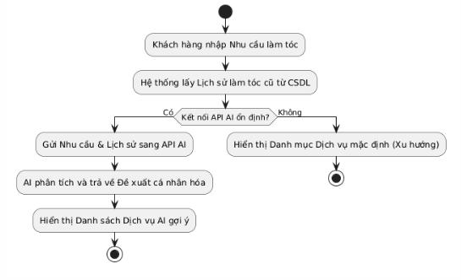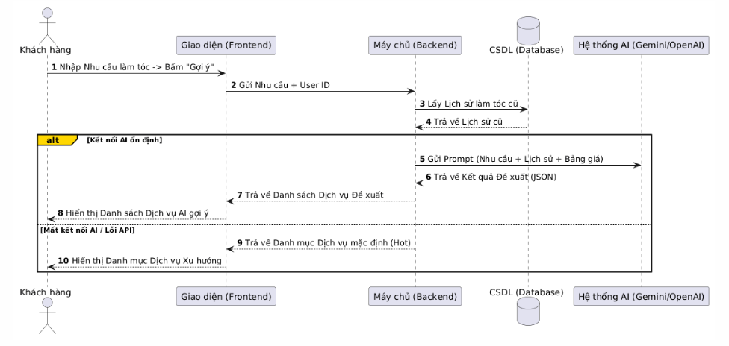

UC009 _AISinhTinNhanCSKH
Mô tả use case UC009
Use case: UC009 _AISinhTinNhanCSKH
Mục đích: | AI tự động soạn thảo nội dung tin nhắn nhắc lịch và chăm sóc khách hàng.
Mô tả: | AI sinh kịch bản tin nhắn cá nhân hóa, Lễ tân duyệt/chỉnh sửa trước khi gửi qua Zalo/SMS.
Tác nhân: | Lễ tân, Hệ thống AI.
Điều kiện trước: | Có danh sách khách hàng cần nhắc lịch hoặc chăm sóc sau dịch vụ.
Điều kiện sau: | Tin nhắn được gửi đi thành công tới khách hàng.
Luồng sự kiện chính (Basic flows) | 1. Lễ tân chọn danh sách khách hàng cần gửi tin.  2. AI tự động sinh kịch bản tin nhắn phù hợp với từng khách.  3. Lễ tân kiểm tra, nhấn "Gửi tin nhắn".
Luồng sự kiện phụ (Alternative Flows): | A1: Lễ tân chỉnh sửa văn bản do AI sinh $→$ Lưu bản sửa rồi mới gửi.  A2: Lỗi gửi tin (SĐT sai) $→$ Đưa vào danh sách gửi thất bại.

Biểu đồ
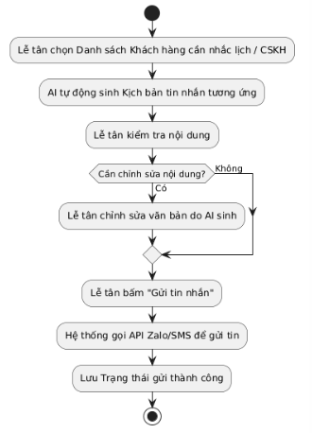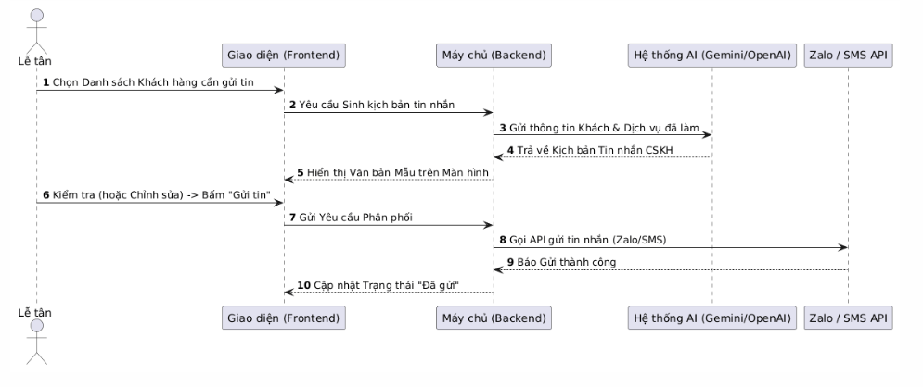

UC0010 _AITomTatLichSu
Mô tả use case UC0010
Use case: UC0010 _AITomTatLichSu
Mục đích: | AI tóm tắt ngắn gọn tình trạng chất tóc và lưu ý kỹ thuật cho thợ làm tóc.
Mô tả: | AI tự động nén lịch sử sử dụng hóa chất thành đoạn văn $<50$ từ để thợ đọc nhanh trong 5 giây.
Tác nhân: | Thợ làm tóc, Hệ thống AI.
Điều kiện trước: | Khách hàng đã từng làm dịch vụ tại salon.
Điều kiện sau: | Đoạn tóm tắt hiển thị trên màn hình ca làm việc của thợ.
Luồng sự kiện chính (Basic flows) | 1. Thợ mở danh sách khách hàng phụ trách trong ngày.  2. AI quét dữ liệu hóa chất/lịch sử cũ và tổng hợp ngắn.  3. Hiển thị đoạn tóm tắt chú ý ngay trên giao diện của thợ.
Luồng sự kiện phụ (Alternative Flows): | A1: Khách mới làm lần đầu $→$ Hiển thị "Khách mới, chưa có lưu ý".  A2: Lỗi API AI $→$ Hiển thị lịch sử dạng danh sách thô nguyên bản.

Biểu đồ
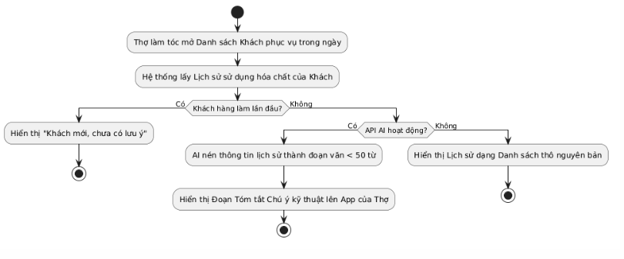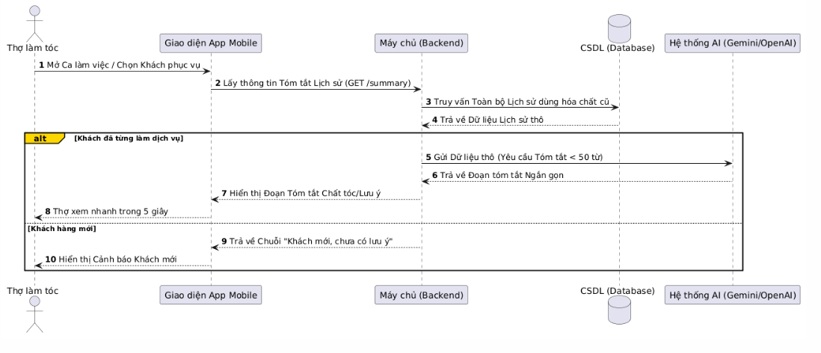

6.CÁC THÔNG TIN HỖ TRỢ KHÁC
Tài liệu đặc tả SRS này được hoàn thiện dựa trên các thông tin bổ trợ và điều kiện biên sau:
- Giải thích thuật ngữ & Từ viết tắt:
  - SRS / UC: Tài liệu đặc tả yêu cầu phần mềm / Use Case (Chức năng).
  - JWT / BCrypt: Token mã hóa xác thực phiên đăng nhập / Thuật toán mã hóa băm mật khẩu CSDL.
  - API / CSKH: Giao diện kết nối dữ liệu với bên thứ ba (OpenAI, Gemini, Zalo) / Chăm sóc khách hàng.
- Giả định & Hạn chế vận hành:
  - Giả định: Thiết bị của người dùng (PC, Smartphone) có kết nối Internet ổn định; dịch vụ API AI bên ngoài hoạt động bình thường.
  - Hạn chế: Tốc độ xử lý của các tính năng AI phụ thuộc vào thời gian phản hồi từ phía OpenAI/Gemini; hệ thống giới hạn phản hồi tác vụ thường $≤2s$ và tác vụ AI $≤5s$.
- Tài liệu tham khảo chính:
  - Mẫu đặc tả tài liệu theo chuẩn IEEE Std 830-1998.
  - Tài liệu hướng dẫn tích hợp OpenAI API & Google Gemini API.
  - Quy trình nghiệp vụ vận hành, đặt lịch và chăm sóc khách hàng thực tế tại Salon Tóc

7. Mô hình lớp(CLASS DIAGRAM)
Hệ thống được thiết kế theo mô hình 3 tầng (Three-Tier Architecture) nhằm đảm bảo tính độc lập, dễ bảo trì và mở rộng:
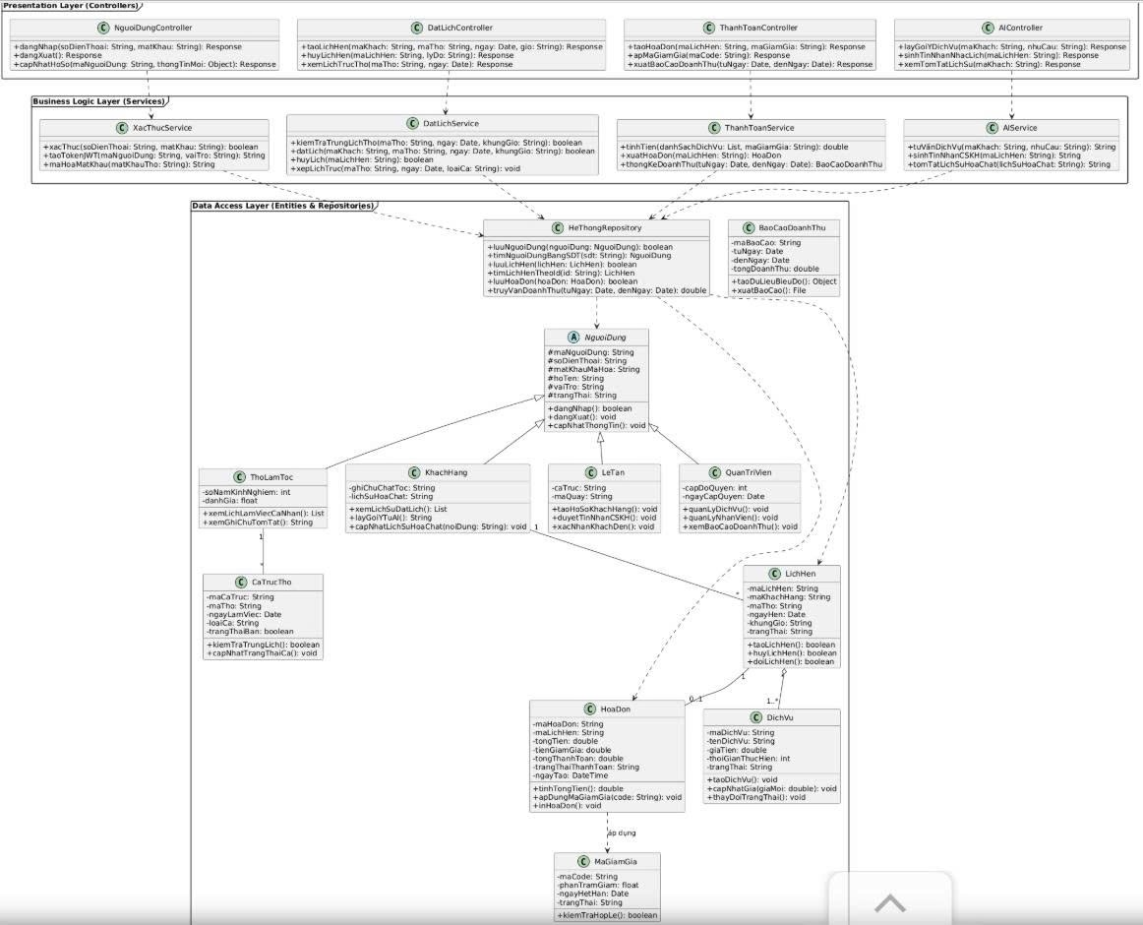

8.Đặc tả chi tiết các Class trong hệ thống

8.1 Tầng Data acces layer(Entities & Repositories)

Class NguoiDung (Abstract Base Class)
Lớp cơ sở đại diện cho người dùng trên hệ thống, các lớp vai trò khác sẽ kế thừa từ lớp này.
Thuộc tính:
- #maNguoiDung: String(10) - Mã người dùng (Khóa chính)
- #soDienThoai: String(11) - Số điện thoại đăng nhập
- #matKhauMaHoa: String(255) - Mật khẩu đã băm BCrypt
- #hoTen: String(100) - Họ và tên đầy đủ
- #vaiTro: String(20) - Vai trò (Admin, LeTan, ThoLamToc, KhachHang)
- #trangThai: String(20) - Trạng thái hoạt động (Active, Inactive)

Phương thức:
- dangNhap()
  - Mô tả: Xác thực tài khoản người dùng.
  - Tham số đầu vào: Không.
  - Kết quả đầu ra: boolean (True: Thành công, False: Thất bại).
  - Luồng xử lý: Kiểm tra tài khoản và đối soát hash mật khẩu.
  - Điều kiện bắt đầu: Đã nhập đủ thông tin số điện thoại và mật khẩu.
  - Điều kiện kết thúc: Trả về kết quả xác thực.

dangXuat()
- Mô tả: Đăng xuất khỏi hệ thống.
- Tham số đầu vào: Không.
- Kết quả đầu ra: void.
- Luồng xử lý: Hủy phiên làm việc hoặc Token phía client.
- Điều kiện bắt đầu: Người dùng đang ở trạng thái đăng nhập.
- Điều kiện kết thúc: Phiên làm việc chấm dứt.

capNhatThongTin()
- Mô tả: Cập nhật thông tin cá nhân cơ bản.
- Tham số đầu vào: Không.
- Kết quả đầu ra: void.
- Luồng xử lý: Cập nhật giá trị các thuộc tính cá nhân vào CSDL.
- Điều kiện bắt đầu: Dữ liệu đầu vào hợp lệ.
- Điều kiện kết thúc: Bản ghi được cập nhật trong CSDL.

Class KhachHang (Extends NguoiDung)
-Thuộc tính bổ sung:
- -ghiChuChatToc: String(500) - Ghi chú đặc điểm chất tóc (khô, xơ, yếu, nhuộm nhiều...)
- -lichSuHoaChat: String(1000) - Lịch sử các loại hóa chất đã sử dụng

-xemLichSuDatLich()
- Mô tả: Truy vấn danh sách lịch hẹn trong quá khứ của khách.
- Tham số đầu vào: Không.
- Kết quả đầu ra: List<LichHen>.
- Luồng xử lý: Lấy toàn bộ bản ghi LichHen liên kết với maNguoiDung.
- Điều kiện bắt đầu: Khách hàng đã đăng nhập.
- Điều kiện kết thúc: Danh sách lịch hẹn được trả về.

-capNhatLichSuHoaChatNoiDung()
- Mô tả: Lưu vết loại hóa chất vừa làm xong cho khách.
- Tham số đầu vào: noiDung: String
- Kết quả đầu ra: void.
- Luồng xử lý: Nối chuỗi nội dung hóa chất mới vào trường lichSuHoaChat.
- Điều kiện bắt đầu: Lễ tân hoặc Thợ gửi thông tin hóa chất sau dịch vụ.
- Điều kiện kết thúc: Dữ liệu CSDL cập nhật thành công.

Class ThoLamToc (Extends NguoiDung)
-Thuộc tính bổ sung:
- -soNamKinhNghiem: int - Số năm kinh nghiệm làm nghề
- -danhGia: float - Điểm đánh giá trung bình từ khách hàng
-Phương thức:
- xemLichLamViecCaNhan()
  - Mô tả: Lấy danh sách ca trực và các lịch hẹn được phân công.
  - Tham số đầu vào: Không.
  - Kết quả đầu ra: List<CaTrucTho>.
  - Luồng xử lý: Truy vấn ca làm việc theo maNguoiDung của Thợ.
  - Điều kiện bắt đầu: Thợ đăng nhập hệ thống thành công.
  - Điều kiện kết thúc: Trả về danh sách ca trực và lịch đặt.

Class LichHen
• Thuộc tính:
- -maLichHen: String(10) - Mã lịch hẹn (Khóa chính)
- -maKhachHang: String(10) - Mã khách hàng đặt lịch
- -maTho: String(10) - Mã thợ làm tóc đảm nhận
- -ngayHen: Date - Ngày hẹn làm tóc
- -khungGio: String(20) - Khung giờ hẹn (VD: "09:00 - 10:00")
- -trangThai: String(20) - Trạng thái lịch (ChoXacNhan, DaXacNhan, HoanThanh, DaHuy)
•
Phương thức:
- taoLichHen()
  - Mô tả: Khởi tạo bản ghi lịch hẹn mới.
  - Tham số đầu vào: Không.
  - Kết quả đầu ra: boolean.
  - Luồng xử lý: Lưu đối tượng LichHen hiện tại vào CSDL.
  - Điều kiện bắt đầu: Đã chọn xong dịch vụ, thợ và khung giờ không bị trùng.
  - Điều kiện kết thúc: Bản ghi lịch hẹn lưu thành công.

  - huyLichHen()
    - Mô tả: Đổi trạng thái lịch hẹn thành "DaHuy".
    - Tham số đầu vào: Không.
    - Kết quả đầu ra: boolean.
    - Luồng xử lý: Cập nhật trường trangThai = "DaHuy" và giải phóng ca thợ.
    - Điều kiện bắt đầu: Lịch hẹn đang ở trạng thái chưa hoàn thành.
    - Điều kiện kết thúc: Trạng thái hủy được ghi nhận.

Class DichVu
Thuộc tính:
- -maDichVu: String(10) - Mã dịch vụ (Khóa chính)
- -tenDichVu: String(100) - Tên dịch vụ (Cắt, Uốn, Nhuộm...)
- -giaTien: double - Giá tiền niêm yết
- -thoiGianThucHien: int - Thời lượng thực hiện tính bằng phút
- -trangThai: String(20) - Đang kinh doanh / Ngừng kinh doanh

Phương thức:
- capNhatGiaGiaMoi()
  - Mô tả: Cập nhật giá niêm yết dịch vụ.
  - Tham số đầu vào: double: giaMoi
  - Kết quả đầu ra: void.
  - Luồng xử lý: Gán giaTien = giaMoi và lưu vào CSDL.
  - Điều kiện bắt đầu: Admin nhập giá tiền mới > 0.
  - Điều kiện kết thúc: Giá dịch vụ thay đổi trên toàn hệ thống.

Class HoaDon
- Thuộc tính:
  - -maHoaDon: String(10) - Mã hóa đơn (Khóa chính)
  - -maLichHen: String(10) - Mã lịch hẹn liên quan
  - -tongTien: double - Tổng tiền gốc các dịch vụ
  - -tienGiamGia: double - Số tiền được giảm theo Voucher
  - -tongThanhToan: double - Số tiền thực thu (tongTien - tienGiamGia)
  - -trangThaiThanhToan: String(20) - DaThanhToan / ChuaThanhToan
  - -ngayTao: DateTime - Thời điểm xuất hóa đơn

- Phương thức:
  - tinhTongTien()
    - Mô tả: Tính toán lại số tiền phải thanh toán.
    - Tham số đầu vào: Không.
    - Kết quả đầu ra: double.
    - Luồng xử lý: tongThanhToan = tongTien - tienGiamGia.
    - Điều kiện bắt đầu: Đã lấy danh sách dịch vụ và mã giảm giá.
    - Điều kiện kết thúc: Trả về giá trị tongThanhToan.

Class HeThongRepository
Tập trung toàn bộ thao tác CRUD và truy vấn CSDL cho hệ thống.
- Phương thức chính:
  - luuNguoiDung(): boolean - Lưu thông tin tài khoản mới.
  - timNguoiDungBangSDT(): NguoiDung - Tìm kiếm tài khoản theo SĐT.
  - luuLichHen(): boolean - Lưu bản ghi lịch hẹn mới.
  - timLichHenTheoId(): LichHen - Tra cứu thông tin lịch hẹn.
  - luuHoaDonHoadon(): boolean - Lưu thông tin hóa đơn thanh toán.
  - truyVanDoanhThuTuNgay(): double - Tính tổng doanh thu hóa đơn trong khoảng thời gian chỉ định.

8.2 TẦNG BUSINESS LOGIC LAYER (SERVICES)

Class DatLichService
Chịu trách nhiệm cho toàn bộ nghiệp vụ kiểm tra và sắp xếp lịch hẹn.
- Phương thức kiemTraTrungLichThoiMaTho
  - Mô tả: Thuật toán cốt lõi kiểm tra xem thợ đã có khách đặt trong khung giờ yêu cầu chưa.
  - Tham số đầu vào: maTho: String, ngay: Date, khungGio: String
  - Kết quả đầu ra: boolean (True: Trùng lịch, False: Trống lịch).
  - Luồng xử lý:
    - Truy vấn toàn bộ LichHen của maTho vào ngay chỉ định từ HeThongRepository.
    - Lọc các lịch hẹn có trạng thái ngoại trừ "DaHuy".
    - So sánh khungGio mới với các khoảng thời gian đã được đặt.
    - Nếu giao nhau, trả về true (Xung đột lịch); ngược lại trả về false.
  - Điều kiện bắt đầu: Yêu cầu đặt lịch mới được gửi tới.
  - Điều kiện kết thúc: Trả về kết quả check trùng.

Class AIService
Lớp tích hợp AI Engine (OpenAI / Gemini API) cho 3 tính năng thông minh.
- Phương thức tuVanDichVuMaKhach
  - Mô tả: Phân tích nhu cầu khách hàng để gợi ý dịch vụ phù hợp từ danh mục salon.
  - Tham số đầu vào: maKhach: String, nhuCau: String
  - Kết quả đầu ra: String (Văn bản chứa gợi ý dịch vụ và lý do).
  - Luồng xử lý:
    - Đọc ghiChuChatToc và lichSuHoaChat của maKhach từ CSDL.
    - Lấy danh sách tất cả DichVu đang mở kinh doanh.
    - Tạo Prompt cấu trúc gửi đến Gemini API: [Chất tóc + Lịch sử + Nhu cầu + Danh mục dịch vụ Salon].
    - AI trả về danh sách dịch vụ đề xuất.
  - Điều kiện bắt đầu: Khách nhập nhu cầu làm tóc trên giao diện.
  - Điều kiện kết thúc: Phản hồi câu gợi ý hoàn chỉnh cho người dùng.

Phương thức sinhTinNhanCSKHMaLichHen
- Mô tả: Sinh tự động tin nhắn nhắc lịch hoặc chăm sóc khách sau dịch vụ.
- Tham số đầu vào: maLichHen: String
- Kết quả đầu ra: String (Nội dung tin nhắn mẫu).
- Luồng xử lý: Lấy thông tin tên khách, ngày giờ hẹn và tên thợ -> Gửi Prompt yêu cầu AI soạn văn bản nhắn tin lịch sự -> Trả kết quả mẫu cho Lễ tân.
- Điều kiện bắt đầu: Lễ tân kích hoạt nút "Sinh tin nhắn CSKH".
- Điều kiện kết thúc: Đoạn văn bản tin nhắn hiển thị trên giao diện.

Phương thức tomTatLichSuHoaChatLichSuHoaChat
- Mô tả: Nén toàn bộ lịch sử làm tóc thô thành đoạn văn bản < 50 từ cho thợ đọc nhanh.
- Tham số đầu vào: lichSuHoaChat: String
- Kết quả đầu ra: String (Đoạn tóm tắt < 50 từ).
- Luồng xử lý: Gửi chuỗi lichSuHoaChat thô sang AI với Prompt yêu cầu nén dưới 50 từ, nêu bật: chất tóc, màu nhuộm cũ, lưu ý tẩy/uốn.
- Điều kiện bắt đầu: Thợ xem thông tin ca làm việc sắp tới.
- Điều kiện kết thúc: Trả về chuỗi tóm tắt cô đọng.

8.3 TẦNG PRESENTATION LAYER (CONTROLLERS)

Class DatLichController
- Phương thức taoLichHen
  - Mô tả: Tiếp nhận request đặt lịch hẹn từ Client.
  - Tham số đầu vào: maKhach: String, maTho: String, ngay: Date, gio: String
  - Kết quả đầu ra: Response (JSON status 200 / 400).
  - Luồng xử lý:
    - Gọi DatLichService.kiemTraTrungLichThoiMaTho().
    - Nếu trùng lịch -> Trả về JSON error "Thợ đã có khách vào khung giờ này".
    - Nếu trống lịch -> Khởi tạo LichHen -> Gọi HeThongRepository.luuLichHen() -> Trả về JSON thành công.
  - Điều kiện bắt đầu: User submit form Đặt lịch.
  - Điều kiện kết thúc: Trả Response HTTP cho Frontend hiển thị.

Class ThanhToanController
- Phương thức taoHoaDon
  - Mô tả: Lập hóa đơn tính tiền dịch vụ.
  - Tham số đầu vào: maLichHen: String, maGiamGia: String
  - Kết quả đầu ra: Response (Thông tin hóa đơn JSON).
  - Luồng xử lý: Gọi ThanhToanService tính toán tổng tiền, áp voucher và tạo bản ghi HoaDon lưu vào CSDL.
  - Điều kiện bắt đầu: Lễ tân xác nhận thanh toán lịch hẹn hoàn thành.
  - Điều kiện kết thúc: Hóa đơn được tạo thành công.

9. Những yêu cầu về tài nguyên cho kiểm thử ứng dụng

9.1. Phần cứng: Máy tính cá nhân có kết nối mạng LAN.
CPU | RAM | HDD/SSD | Architecture
Intel Core i5, 2.3 GHz | 8 GB | 360 GB | 64 bit

9.2. Phần mềm
Tên Phần Mềm | Phiên Bản | Loại
Visual Studio Code / Visual Studio | 2022 / 1.85 | Công cụ phát triển (IDE)
Postman | 10.22 | Hỗ trợ kiểm thử API / Chức năng
Microsoft SQL Server | 2022 | Lưu trữ và quản lý dữ liệu
Windows 11 / macOS Sonoma | 23H2 / 14.0 | Môi trường chạy ứng dụng

10. Danh sách các tình huống để kiểm tra ứng dụng
Test ID | Chức năng | Mô tả | Điều kiện trước | Dữ liệu Test | Kết quả mong muốn | Ghi chú
TC01 | Đăng nhập | Kiểm tra đăng nhập với thông tin chính xác | Đã có tài khoản trên hệ thống | SĐT: 0987654321  Mật khẩu: 123456 | Đăng nhập thành công, điều hướng vào giao diện chính tương ứng vai trò. | Pass tiêu chí phầm mềm
TC02 | Đăng nhập | Kiểm tra đăng nhập khi sai mật khẩu | Đã có tài khoản trên hệ thống | SĐT: 0987654321  Mật khẩu: wrongpass | Báo lỗi "Số điện thoại hoặc mật khẩu không chính xác", không cho vào hệ thống | Tránh crash ứng dụng
TC03 | Đặt lịch hẹn | Kiểm tra đặt lịch khi khung giờ thợ đã có khách | Thợ A đã có lịch hẹn lúc 09:00 ngày 15/09/2026 | Khách: Nguyễn Văn C  Thợ: Thợ A  Ngày: 15/09/2026  Khung giờ: 09:00 - 10:00 | Hệ thống cảnh báo "Thợ đã có khách vào khung giờ này", không cho tạo lịch. | Lọc trùng lịch
TC04 | Đặt lịch hẹn | Kiểm tra đặt lịch thành công khi thợ trống ca | Khung giờ 10:00 ngày 15/09/2026 của Thợ A đang trống | Khách: Nguyễn Văn C  Thợ: Thợ A  Ngày: 15/09/2026  Khung giờ: 10:00 - 11:00 | Tạo lịch hẹn thành công, trạng thái lịch đổi thành "ChoXacNhan". | CRUD nghiệp vụ chính
TC05 | Tư vấn AI | Kiểm tra tính năng AI gợi ý dịch vụ làm tóc | Khách hàng đã nhập nhu cầu trên giao diện | Nhu cầu: "Tóc mỏng, yếu, muốn uốn bồng bềnh nhưng sợ hỏng" | AI phân tích chất tóc + lịch sử hóa chất và trả về danh sách dịch vụ phù hợp. | Minh chứng AI
TC06 | Sinh tin nhắn AI | Kiểm tra AI tự động soạn tin nhắn nhắc lịch | Đã có bản ghi lịch hẹn hợp lệ trong CSDL | maLichHen: LH001 | AI sinh đoạn văn bản nhắc lịch ngắn gọn, lịch sự chứa tên khách, ngày giờ hẹn | Minh chứng AI
TC07 | Tóm tắt lịch sử AI | Kiểm tra AI nén lịch sử hóa chất < 50 từ | Khách có chuỗi lịch sử hóa chất dài | Chuỗi: "2/2025 nhuộm đen, 5/2025 tẩy 2 lần nhuộm khói, 8/2025 phủ bóng..." | AI trả về đoạn tóm tắt < 50 từ nêu bật chất tóc và lưu ý làm hóa chất. | Minh chứng AI
TC08 | Lập hóa đơn | Kiểm tra tính tổng tiền và áp mã giảm giá | Lịch hẹn đã hoàn thành dịch vụ | maLichHen: LH001  Dịch vụ: Cắt (150k), Nhuộm (500k)  Mã giảm giá: SALON10 (Giảm 10%) | Tổng tiền: 650k, Giảm: 65k, Số tiền thực thu: 585k. Tạo hóa đơn thành công. | Thống kê/Báo cáo
TC09 | Báo cáo doanh thu | Kiểm tra tra cứu tổng doanh thu theo khoảng ngày | Đã có các hóa đơn hoàn tất trong hệ thống | tuNgay: 01/09/2026  denNgay: 30/09/2026 | Hiển thị chính xác tổng số tiền thu được từ các hóa đơn trong tháng 9/2026 | Thống kê/Báo cáo

11. Báo cáo kết quả test (Test report)
Test ID | Ngày testing | Người tham gia Test | Pass/Fail | Độ nghiêm trọng | Tóm tắt lỗi | Ghi chú
TC01 | 20/09/2026 | Trần Quang Trường | Pass | Low | Không có lỗi | Đăng nhập đúng điều hướng chuẩn.
TC02 | 20/09/2026 | Trần Quang Trường | Pass | Medium | Không có lỗi. | Hiển thị thông báo lỗi đúng quy định
TC03 | 21/09/2026 | Nguyễn Chí Duy | Pass | High | Không có lỗi. | Thuật toán check trùng lịch hoạt động chuẩn xác
TC04 | 21/09/2026 | Nguyễn Chí Duy | Pass | High | Không có lỗi. | Dữ liệu lưu vào CSDL đầy đủ.
TC05 | 22/09/2026 | Trần Quang Trường | Pass | Medium | Lần gọi đầu phản hồi hơi chậm (~3s). | Đã tối ưu Prompt API thành công.
TC06 | 22/09/2026 | Nguyễn Chí Duy | Pass | Low | Không có lỗi. | Tin nhắn sinh ra đúng định dạng
TC07 | 22/09/2026 | Trần Quang Trường | Pass | Low | Không có lỗi. | Đoạn văn tóm tắt đạt tiêu chuẩn < 50 từ.
TC08 | 23/09/2026 | Nguyễn Chí Duy | Pass | High | Ban đầu tính sai tiền giảm giá khi áp mã %, đã fix. | Đã khắc phục công thức trong Service
TC09 | 23/09/2026 | Trần Quang Trường | Pass | Medium | Không có lỗi. | Kết quả cộng tổng doanh thu khớp với CSDL.

12. Screen Flow: Phân luồng màn hình
Luồng chuyển giao diện được thiết kế tối ưu theo vai trò người dùng (Role-based Navigation):

12.1. Luồng Khách hàng (Customer Flow)
- Màn hình Đăng nhập / Đăng ký: Nhập SĐT & Mật khẩu $\rightarrow$ Xác thực thành công $\rightarrow$ Chuyển sang Trang chủ Khách hàng.
-Trang chủ Khách hàng:
- Xem danh mục dịch vụ, bảng giá & danh sách thợ.
- Nhấn nút "Tư vấn AI" $\rightarrow$ Mở Popup/Màn hình Tư vấn AI (Nhập nhu cầu tóc $\rightarrow$ AI gợi ý dịch vụ).
- Nhấn nút "Đặt lịch ngay" $\rightarrow$ Chuyển sang Màn hình Đặt lịch.
-Màn hình Đặt lịch: Chọn Dịch vụ $\rightarrow$ Chọn Thợ làm tóc $\rightarrow$ Chọn Ngày & Khung giờ trống $\rightarrow$ Nhấn "Xác nhận đặt" $\rightarrow$ Chuyển sang Màn hình Chi tiết lịch hẹn (Trạng thái: ChoXacNhan).
-Màn hình Lịch sử đặt lịch: Hỗ trợ xem lại danh sách lịch hẹn và trạng thái xử lý.

12.2. Luồng Lễ tân & Quản trị viên (Receptionist & Admin Flow)
-Màn hình Đăng nhập: Hệ thống nhận diện vai trò LeTan / Admin $\rightarrow$ Điều hướng tới Dashboard Quản lý.
Dashboard Quản lý:
- Quản lý Lịch hẹn: Tiếp nhận/Xác nhận lịch hẹn mới $\rightarrow$ Kích hoạt nút "Sinh tin nhắn CSKH AI" để tự động soạn tin nhắn nhắc lịch gửi khách.
- Màn hình Thanh toán & Hóa đơn: Chọn lịch hẹn đã hoàn thành $\rightarrow$ Nhập Mã giảm giá (nếu có) $\rightarrow$ Hệ thống tự động tính tổng tiền $\rightarrow$ In/Lưu Hóa đơn.
- Màn hình Thống kê: Xem báo cáo doanh thu theo khoảng thời gian (ngày/tuần/tháng).

12.3. Luồng Thợ làm tóc (Stylist Flow)
-Màn hình Đăng nhập: Điều hướng tới Màn hình Ca làm việc cá nhân.
-Màn hình Ca làm việc:
- Xem danh sách khách đặt theo ca.
- Nhấn vào tên khách $\rightarrow$ Kích hoạt tính năng "Tóm tắt lịch sử AI" $\rightarrow$ Xem nhanh đặc điểm chất tóc và lịch sử hóa chất dưới 50 từ

13. CƠ SỞ DỮ LIỆU

13.1. Cơ sở dữ liệu quan hệ
Hệ thống sử dụng Cơ sở dữ liệu quan hệ Microsoft SQL Server gồm 6 bảng chính được chuẩn hóa chuẩn 3NF:
Bảng 1: NguoiDung (Lưu trữ thông tin tài khoản người dùng)
Tên trường (Column Name) | Kiểu dữ liệu (Data Type) | Khóa (Key) | Nullable | Mô tả
maNguoiDung | VARCHAR(10) | PK | No | Mã định danh người dùng
soDienThoai | VARCHAR(11) | UNIQUE | No | SĐT đăng nhập
matKhauMaHoa | VARCHAR(255) |  | No | Mật khẩu băm BCrypt
hoTen | NVARCHAR(100) |  | No | Họ và tên
vaiTro | VARCHAR(20) |  | No | Admin, LeTan, ThoLamToc, KhachHang
ghiChuChatToc | NVARCHAR(500) |  | Yes | Đặc điểm chất tóc (Dành cho Khách hàng)
lichSuHoaChat | NVARCHAR(MAX) |  | Yes | Lịch sử dùng hóa chất (Dành cho Khách hàng)
soNamKinhNghiem | INT |  | Yes | Số năm kinh nghiệm (Dành cho Thợ)
trangThai | VARCHAR(20) |  | No | Active, Inactive

Bảng 2: DichVu (Danh mục dịch vụ salon)
Tên trường (Column Name) | Kiểu dữ liệu (Data Type) | Khóa (Key) | Nullable | Mô tả
maDichVu | VARCHAR(10) | PK | No | Mã dịch vụ
tenDichVu | NVARCHAR(100) |  | No | Tên dịch vụ (Cắt, Uốn, Nhuộm ...)
 | DECIMAL(18,2) |  | No | Giá niêm yết dịch vụ
thoiGianThucHien | INT |  | No | Thời lượng thực hiện (phút
trangThai | VARCHAR(20) |  | No | DangKinhDoanh, NgungKinhDoanh

Bảng 3: LichHen (Thông tin đặt lịch của khách)
Tên trường (Column Name) | Kiểu dữ liệu (Data Type) | Khóa (Key) | Nullable | Mô tả
maLichHen | VARCHAR(10) | PK | No | Mã lịch hẹn
maKhachHang | VARCHAR(10) | FK | No | Liên kết tới NguoiDung(maNguoiDung)
maTho | VARCHAR(10) | FK | No | Liên kết tới NguoiDung(maNguoiDung)
ngayHen | DATE |  | No | Ngày hẹn làm tóc
khungGio | VARCHAR(20) |  | No | Khung giờ hẹn (VD: "09:00 - 10:00")
trangThai | VARCHAR(20) |  | No | ChoXacNhan, DaXacNhan, HoanThanh, DaHuy

Bảng 4: ChiTietLichHen_DichVu (Bảng trung gian Lịch hẹn - Dịch vụ)
Tên trường (Column Name) | Kiểu dữ liệu (Data Type) | Khóa (Key) | Nullable | Mô tả
maLichHen | VARCHAR(10) | PK, FK | No | Liên kết tới LichHen(maLichHen)
maDichVu | VARCHAR(10) | PK, FK | No | Liên kết tới DichVu(maDichVu)
donGiaTaiThoiDiem | DECIMAL(18,2) |  | No | Giá dịch vụ tại thời điểm đặt

Bảng 5: Voucher (Mã giảm giá)
Tên trường (Column Name) | Kiểu dữ liệu (Data Type) | Khóa (Key) | Nullable | Mô tả
maVoucher | VARCHAR(20) | PK | No | Mã code giảm giá (VD: SALON10)
phanTramGiam | INT |  | No | Phần trăm giảm (0 - 100%)
ngayHetHan | Date |  | No | Ngày hết hạn mã
trangThai | VARCHAR(20) |  | No | Active, Expired

Bảng 6: HoaDon (Hóa đơn thanh toán)
Tên trường (Column Name) | Kiểu dữ liệu (Data Type) | Khóa (Key) | Nullable | Mô tả
maHoaDon | VARCHAR(10) | PK | No | Mã hóa đơn
maLichHen | VARCHAR(10) | FK, UNIQUE | No | Liên kết tới LichHen(maLichHen)
maVoucher | VARCHAR(20) | FK | Yes | Liên kết tới Voucher(maVoucher)
tongTien | DECIMAL(18,2) |  | No | Tổng tiền gốc các dịch vụ
tienGiamGia | DECIMAL(18,2) |  | No | Số tiền giảm giá
tongThanhToan | DECIMAL(18,2) |  | No | Số tiền thực thu (tongTien - tienGiamGia
ngayTao | DATETIME |  | No | DaThanhToan, ChuaThanhToan
trangThaiThanhToan | VARCHAR(20) |  | No | DaThanhToan, ChuaThanhToan

14.2. Các ràng buộc toàn vẹn trong CSDL
-Ràng buộc Khóa chính (Primary Key Constraint):
- Tất cả các bảng đều phải có khóa chính (maNguoiDung, maDichVu, maLichHen, maVoucher, maHoaDon) để đảm bảo tính duy nhất và định danh dữ liệu.
-Ràng buộc Khóa ngoại (Foreign Key Constraint):
- LichHen(maKhachHang) và LichHen(maTho) tham chiếu tới NguoiDung(maNguoiDung).
- HoaDon(maLichHen) tham chiếu tới LichHen(maLichHen).
- HoaDon(maVoucher) tham chiếu tới Voucher(maVoucher).
-Ràng buộc Duy nhất (Unique Constraint):
- NguoiDung(soDienThoai) là duy nhất, không cho phép 2 tài khoản đăng ký trùng SĐT.
- HoaDon(maLichHen) là duy nhất, đảm bảo 1 lịch hẹn chỉ xuất duy nhất 1 hóa đơn.
-Ràng buộc Miền giá trị (Check Constraint):
- DichVu(giaTien) > 0 và DichVu(thoiGianThucHien) > 0.
- Voucher(phanTramGiam) nằm trong khoảng từ 1 đến 100.
- HoaDon(tongThanhToan) >= 0.
- NguoiDung(vaiTro) chỉ nhận một trong các giá trị: 'Admin', 'LeTan', 'ThoLamToc', 'KhachHang'.
-Ràng buộc Logic Nghiệp vụ (Business Logic Constraint - Checked by Service Layer & Database Trigger):
- Không cho phép tồn tại 2 bản ghi LichHen có cùng maTho, cùng ngayHen, trùng khungGio và trangThai != 'DaHuy'.

15.Giới thiệu ứng dụng
Ứng dụng Hệ thống quản lý đặt lịch salon tóc có tích hợp AI được thiết kế nhằm tối ưu hóa quy trình vận hành dịch vụ tại các salon làm đẹp hiện đại. Hệ thống hỗ trợ khách hàng chủ động tìm kiếm dịch vụ, nhận tư vấn AI cá nhân hóa theo tình trạng tóc, và đặt lịch theo khung giờ trống của thợ. Đồng thời, ứng dụng cung cấp bộ công cụ quản lý chuyên nghiệp cho Lễ tân và Quản trị viên trong việc theo dõi lịch hẹn, tự động sinh tin nhắn CSKH, lập hóa đơn, và tóm tắt nhanh lịch sử hóa chất của khách cho Thợ làm tóc.

CẤU HÌNH PHẦN CỨNG - PHẦN MỀM

16.1. Phần cứng
Yêu cầu cấu hình tối thiểu để cài đặt và vận hành hệ thống mượt mà:
Tên thông số | Yêu cầu tối thiểu | Yêu cầu đề xuất
CPU | Intel Core i3, 2.0 GHz hoặc tương đương | Intel Core i5 / Apple M1 trở lên
RAM | 4GB | 8GB trở lên
Dung lượng đĩa (HDD/SSD) | 1 GB khả dụng | 5 GB SSD khả dụng
Kiến trúc (Architecture) | 64 bit | 64 bit
Kết nối mạng | Kết nối LAN hoặc Wi-Fi ổn định | Internet tốc độ cao (để kết nối API AI)

16.2 Phần mềm
Phần mềm / Trình duyệt | Yêu cầu phiên bản | Mục đích sử dụng
Trình duyệt Web | Google Chrome 110+, Microsoft Edge 110+, Safari 16+ | Truy cập giao diện người dùng
Hệ điều hành Server | Windows 10/11, Windows Server 2019+, Ubuntu 20.04+ | Môi trường triển khai ứng dụng
Hệ quản trị CSDL | Microsoft SQL Server 2019 trở lên | Lưu trữ và quản lý dữ liệu hệ thống
Runtime Environment | NET Core 8.0 SDK / Node.js 18+ | Môi trường thực thi phía Backend

17.Các chức năng chính

17.1. Chức năng của khách hàng
-Đăng ký / Đăng nhập tài khoản:
- Nhập Số điện thoại và Mật khẩu để đăng nhập.
- Hệ thống tự động xác thực và đưa tới Trang chủ Khách hàng.
-Tra cứu Dịch vụ & Đội ngũ Thợ:
- Xem danh mục các dịch vụ làm tóc (Cắt, Uốn, Nhuộm, Tẩy) kèm bảng giá niêm yết và thời gian ước tính.
- Xem danh sách thợ làm tóc cùng số năm kinh nghiệm và điểm đánh giá.
-Sử dụng Chức năng Tư vấn AI (Tích hợp AI Engine):
- Nhấn vào nút "Tư vấn AI" trên thanh menu.
- Nhập mô tả nhu cầu hiện tại (Ví dụ: "Tóc mỏng yếu, đã tẩy 2 lần, muốn làm kiểu bồng bềnh nhưng sợ rụng").
- AI sẽ phân tích lịch sử làm tóc và đề xuất dịch vụ chăm sóc/tạo kiểu tối ưu.
-Thực hiện Đặt lịch hẹn trực tuyến:
- Chọn Dịch vụ mong muốn $\rightarrow$ Chọn Thợ làm tóc $\rightarrow$ Chọn Ngày và Khung giờ còn trống.
- Nhấn "Xác nhận đặt lịch". Hệ thống tự động kiểm tra chống trùng lịch ca thợ và lưu bản ghi ở trạng thái ChoXacNhan.
-Theo dõi & Quản lý Lịch sử Đặt lịch:
- Tra cứu trạng thái lịch hẹn (Chờ xác nhận, Đã xác nhận, Hoàn thành, Đã hủy).
- Hỗ trợ hủy lịch hẹn trước giờ quy định

17.2. Chức năng của Lễ tân & Quản trị viên (Receptionist & Admin)
-Quản lý danh sách Lịch hẹn:
- Xem toàn bộ danh sách khách đặt theo ngày, khung giờ hoặc tên thợ.
- Duyệt/Xác nhận hoặc thay đổi trạng thái ca đặt của khách hàng.
-Sinh tin nhắn CSKH tự động (Tích hợp AI):
- Tại chi tiết lịch hẹn, nhấn nút "Sinh tin nhắn AI".
- AI tự động trích xuất thông tin khách, ngày giờ, thợ phụ trách và tạo đoạn văn bản nhắc lịch lịch sự để gửi SMS/Zalo.
-Thanh toán & Lập Hóa đơn:
- Nhập Mã lịch hẹn khi khách hoàn thành làm tóc.
- Áp mã giảm giá Voucher (nếu có). Hệ thống tự động tính toán tổng số tiền thực thu (tongTien - tienGiamGia).
- Nhấn "Thanh toán" để xác nhận và xuất hóa đơn lưu CSDL.
-Thống kê & Báo cáo Doanh thu (Admin):
- Chọn khoảng thời gian (tuNgay đến denNgay).
- Báo cáo thống kê tổng doanh thu thu được từ các hóa đơn đã thanh toán.
-Quản lý Danh mục Dịch vụ & Tài khoản (Admin):
- Thêm, sửa, cập nhật giá dịch vụ hoặc chuyển trạng thái KinhDoanh/NgungKinhDoanh.
- Quản lý phân quyền tài khoản người dùng (KhachHang, ThoLamToc, LeTan).

17.3. Chức năng của Thợ làm tóc (Stylist)
- Xem Lịch làm việc cá nhân:
- Tra cứu danh sách các ca trực và khách hàng đã book theo ngày.
- Theo dõi khung giờ làm việc chi tiết trong ca.
-Tóm tắt Lịch sử Hóa chất (Tích hợp AI):
- Nhấn nút "Xem lịch sử AI" trên ca làm việc của khách hàng.
- AI tự động nén toàn bộ chuỗi dữ liệu làm tóc trong quá khứ thành đoạn tóm tắt ngắn gọn dưới 50 từ, cô đọng loại hóa chất đã làm, màu nhuộm cũ và các cảnh báo hư tổn giúp thợ chuẩn bị phương án làm tóc an toàn.

18.Tích hợp AI vào hệ thống
Chức năng AI được tích hợp sâu vào quy trình nghiệp vụ cốt lõi của ứng dụng Web Quản lý Salon Tóc, hoạt động trực tiếp trong hệ thống mà không tách rời sản phẩm:
-Nghiệp vụ Tư vấn & Đặt lịch: AI hỗ trợ phân tích nhu cầu và lịch sử làm tóc để gợi ý dịch vụ phù hợp ngay trên luồng đặt lịch của Khách hàng.
-Nghiệp vụ Vận hành & CSKH: Lễ tân sử dụng AI để tự động tạo kịch bản tin nhắn nhắc lịch, chăm sóc khách hàng cá nhân hóa.
-Nghiệp vụ Kỹ thuật Làm tóc: AI hỗ trợ Thợ làm tóc tóm tắt nhanh chất tóc và lịch sử hóa chất (dưới 50 từ) ngay trên màn hình lịch trực.

18.1 Tối ưu prompt qua thử nghiệm
Vòng thử nghiệm | Nội dung Prompt thử nghiệm | Kết quả thu được | Hành động cải tiến
Vòng 1 | “Tóm tắt lịch sử làm tóc của khách hàng này cho thợ đọc:” | AI trả về một đoạn văn dài hơn 120 từ, văn phong giao tiếp thông thường, liệt kê lại toàn bộ chuỗi ký tự thô. Thợ làm tóc khó nắm bắt nhanh thông tin kỹ thuật trước ca làm. | Thêm ràng buộc cứng về số lượng từ (< 50 từ) và cấu trúc ý.
Vòng 2 | Thêm "Tóm tắt dưới 50 từ gồm chất tóc và hóa chất đã dùng" | Đôi khi AI tự bịa ra thông tin tẩy tóc dù trong lịch sử khách chưa từng làm | Bổ sung System Prompt đóng vai Trợ lý kỹ thuật và chỉ dựa vào dữ liệu thật.
Vòng 3 | Áp dụng Prompt có cấu trúc chuẩn | Output ngắn gọn (<40 từ), tập trung đúng 3 ý chính: Dịch vụ gần nhất, Cảnh báo hư tổn và Lưu ý kỹ thuật. Khi dữ liệu rỗng, AI trả về đúng câu báo thiếu thông tin | Đáp ứng chính xác yêu cầu nghiệp vụ, tốc độ phản hồi nhanh, giao diện hiển thị gọn gàng.

18.2. Sử dụng dữ liệu hệ thống trong chức năng AI & Kiểm soát quyền
-Khai thác dữ liệu CSDL: AI tự động truy vấn các thông tin hệ thống như ghiChuChatToc, lichSuHoaChat từ bảng NguoiDung, danh sách DichVu đang kinh doanh để đưa vào context xử lý.
-Kiểm soát quyền truy cập dữ liệu (RBAC):
- Khách hàng: Chỉ được gửi nhu cầu và nhận gợi ý dịch vụ cá nhân.
- Thợ làm tóc: Chỉ được xem bản tóm tắt AI của những khách hàng có lịch đặt trong ca trực của mình.
- Lễ tân / Admin: Có quyền kích hoạt sinh tin nhắn CSKH và quản lý toàn bộ dữ liệu

18.3. Hiển thị kết quả AI rõ rang
-Kết quả từ AI được render dạng UI Card/Badge riêng biệt, có icon phân biệt với dữ liệu hệ thống thông thường.
-Các thông tin cảnh báo kỹ thuật quan trọng (VD: "Tóc đã tẩy 2 lần - Cảnh báo không uốn nóng") được làm nổi bật bằng tông màu cảnh báo (màu vàng/đỏ).

